**Тематический отчет «Неделя безопасности»,**

**приуроченный к городскому конкурсу «Внимание! Светофор!-2024».**

**Муниципальное бюджетное дошкольное образовательное учреждение**

**«Детский сад №61».**

**Цель:**

-формирование у детей навыков безопасного поведения на улицах, сокращение детского дорожно-транспортного травматизма, повышение качества работы с детьми и семьями воспитанников, по вопросам профилактики дорожно-транспортных происшествий и изучению правил дорожного движения.

**Задачи:**

-активизировать деятельность педагогов и семей воспитанников по обучению детей правилам безопасного поведения на улицах и профилактике детского дорожно-транспортного травматизма;

-создать позитивный педагогический опыт работы в дошкольном образовательном учреждении по организации образовательного процесса в области безопасности дорожного движения;

-поддержать современную эффективную форму сотрудничества детского сада и семьи.

**Участники:**

|  |  |  |  |
| --- | --- | --- | --- |
| **Педагоги** | **Воспитанники** | **Семьи воспитанников** | **Сотрудничество с организациями** |
| 12 | 80 | 3 | ОГИБДД УМВД России по г.Дзержинску  2 |

**Проведенные мероприятия:**

1. Сюжетно-дидактическая игра «Изучаем правила дорожного движения».

Цель: формирование у детей навыков безопасного поведения на улице, развитие интеллектуальных способностей и наглядно-образного мышления.

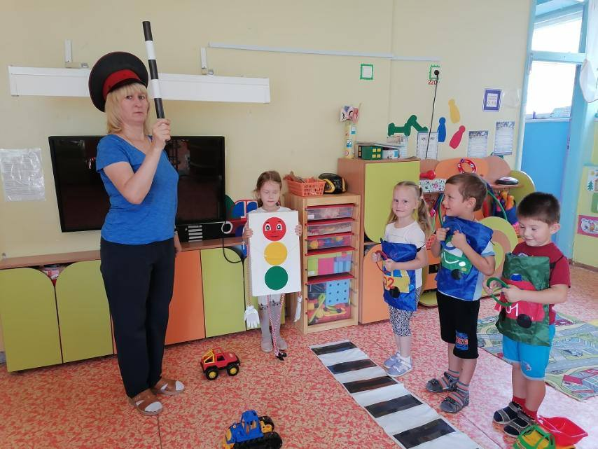 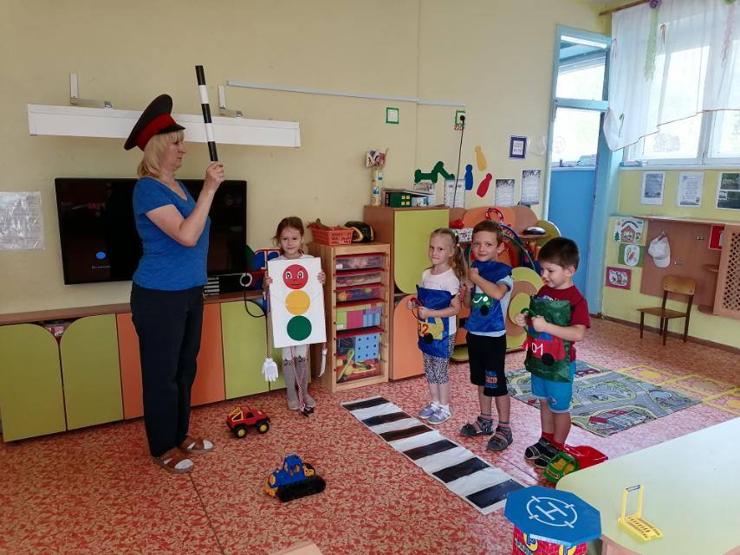

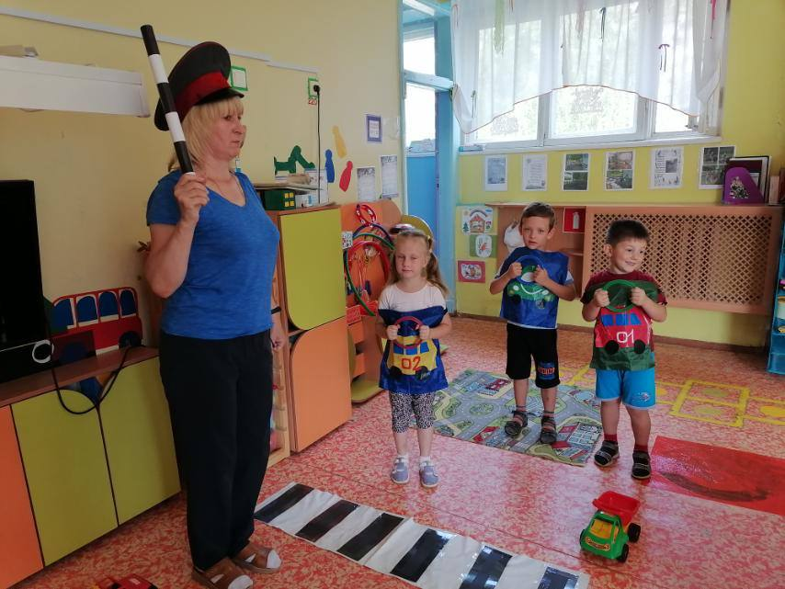

2. Беседа с сотрудником ОГИБДД.

Цель: закрепление знаний детей о правилах дорожного движения и формирование навыков осознанного использования их в повседневной жизни.

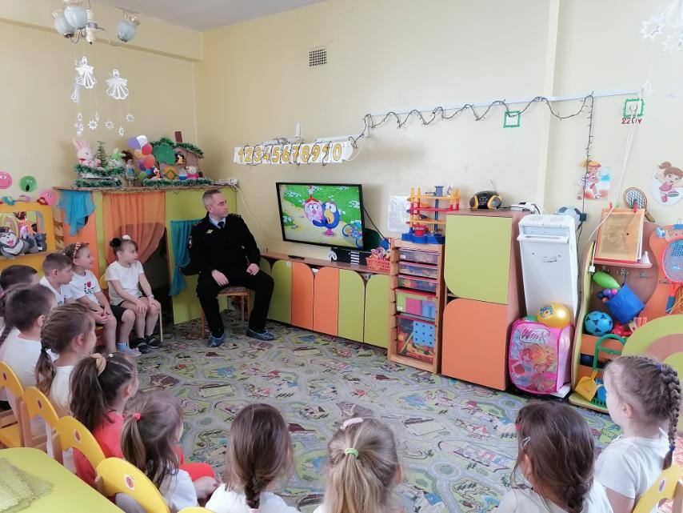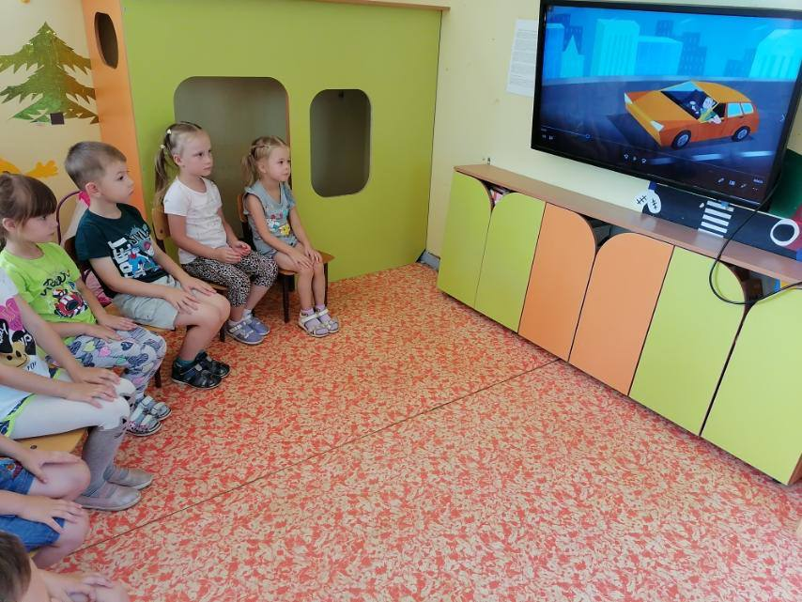

3. Рассматривание дидактического пособия «Детям о безопасности на дороге».

Цель: ознакомление детей с правилами дорожного движения, светофором и дорожными знаками, предназначенными для водителей и пешеходов.

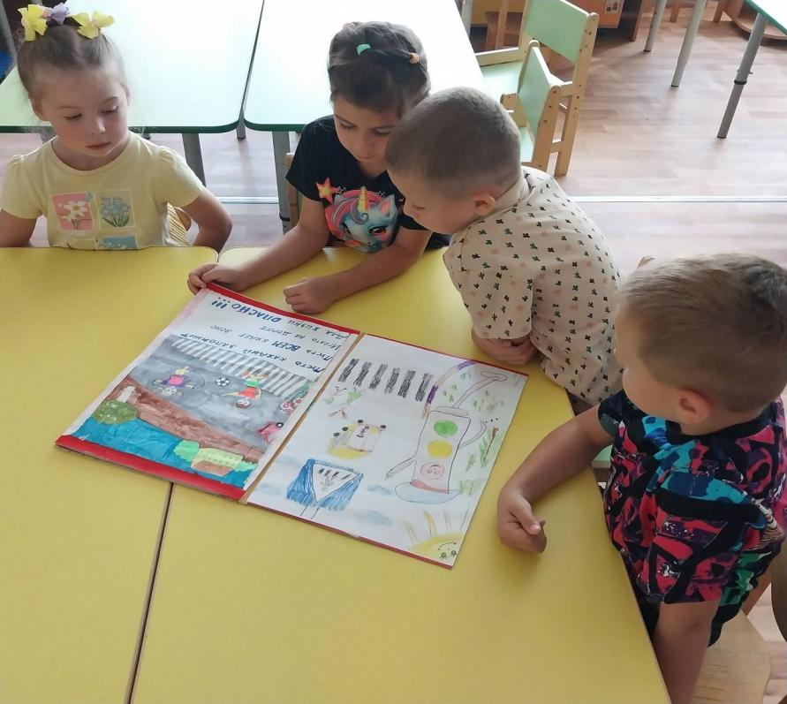 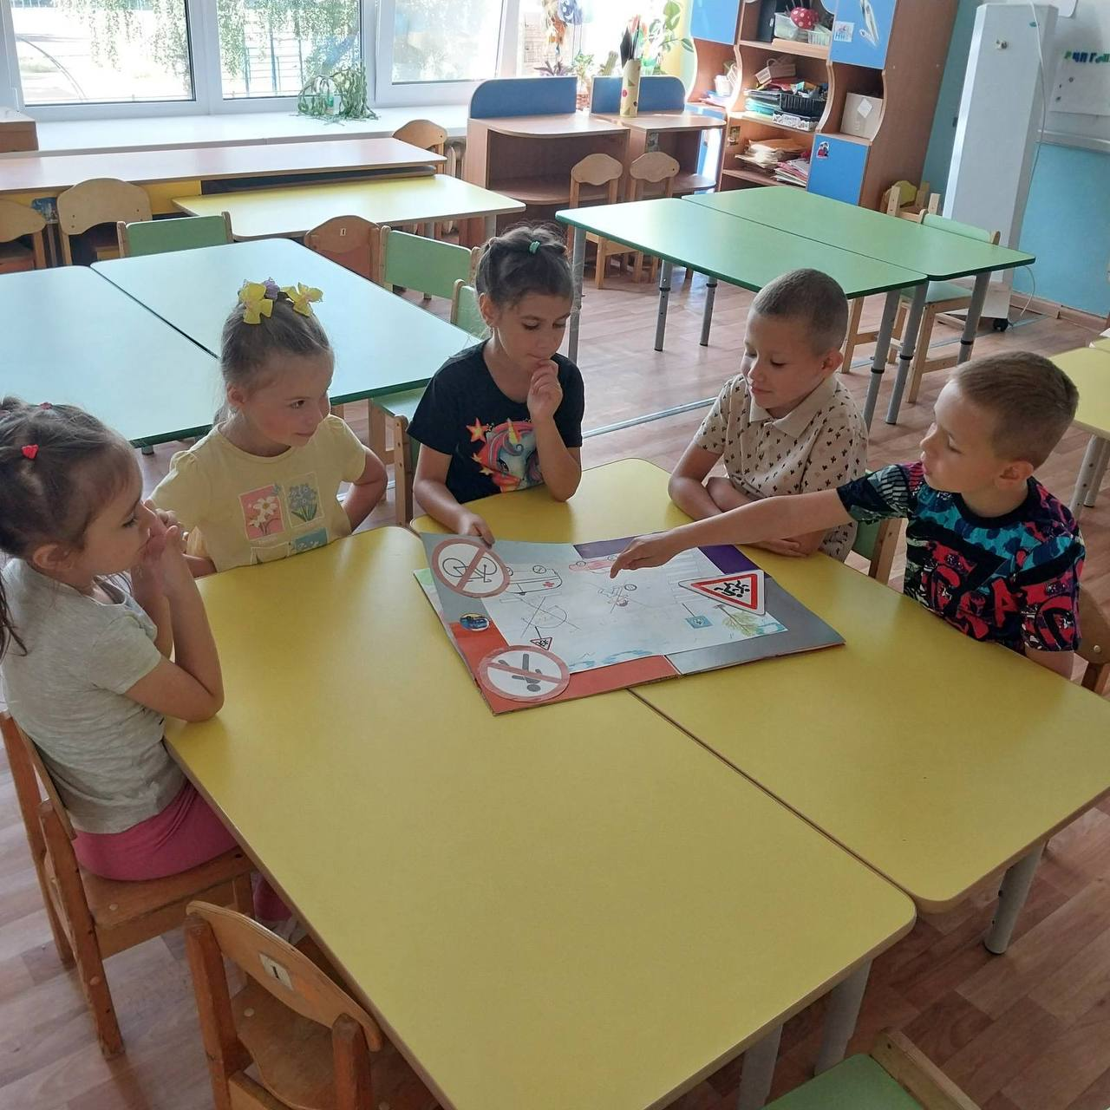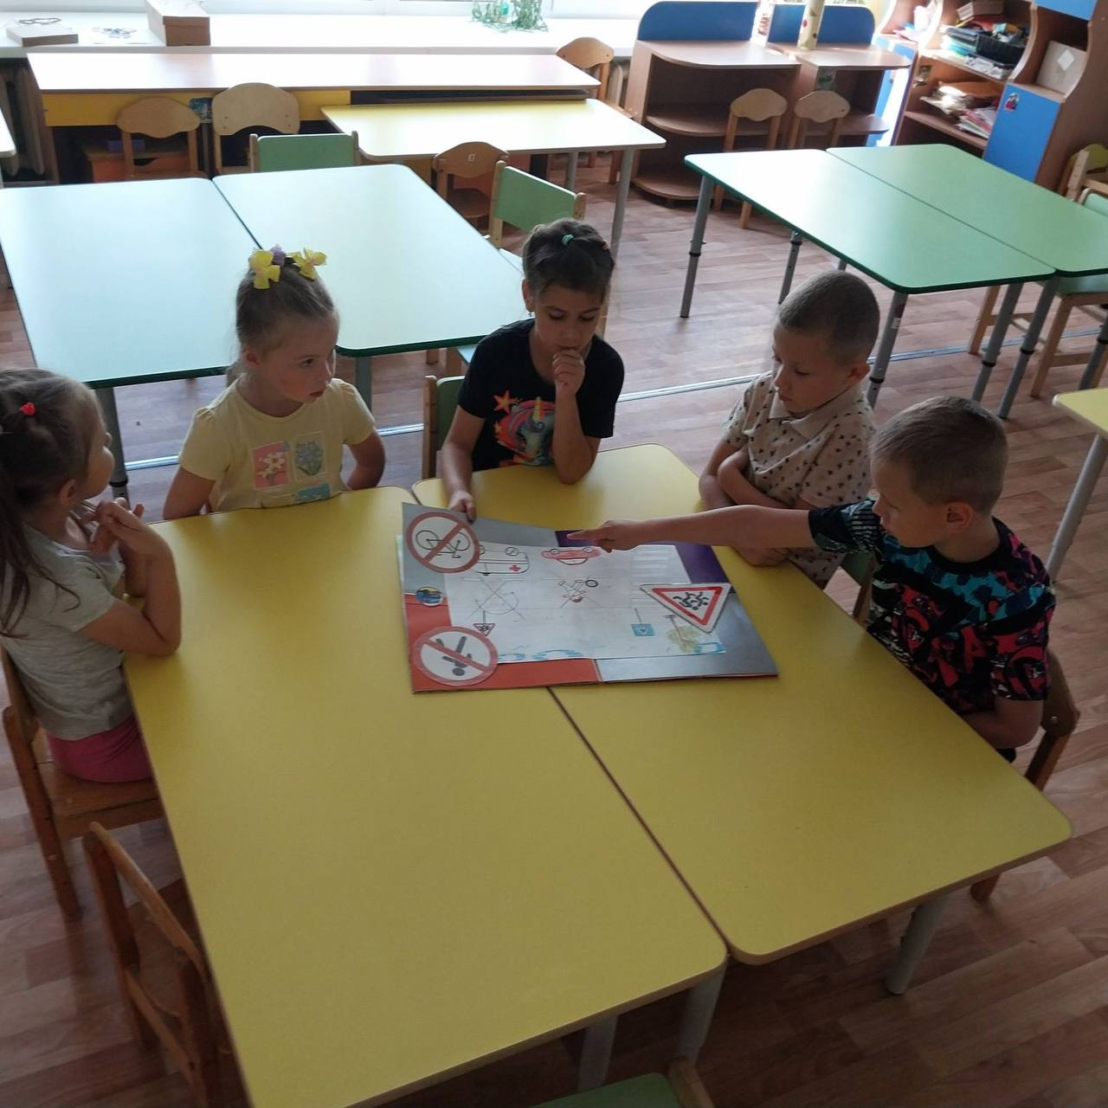 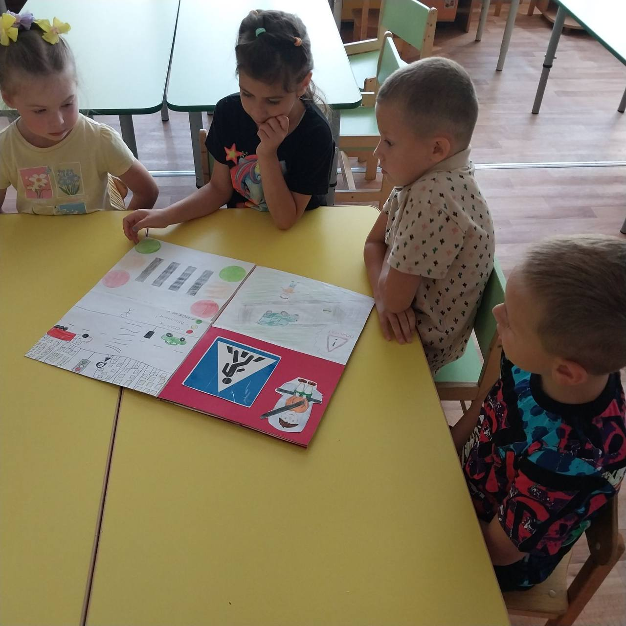

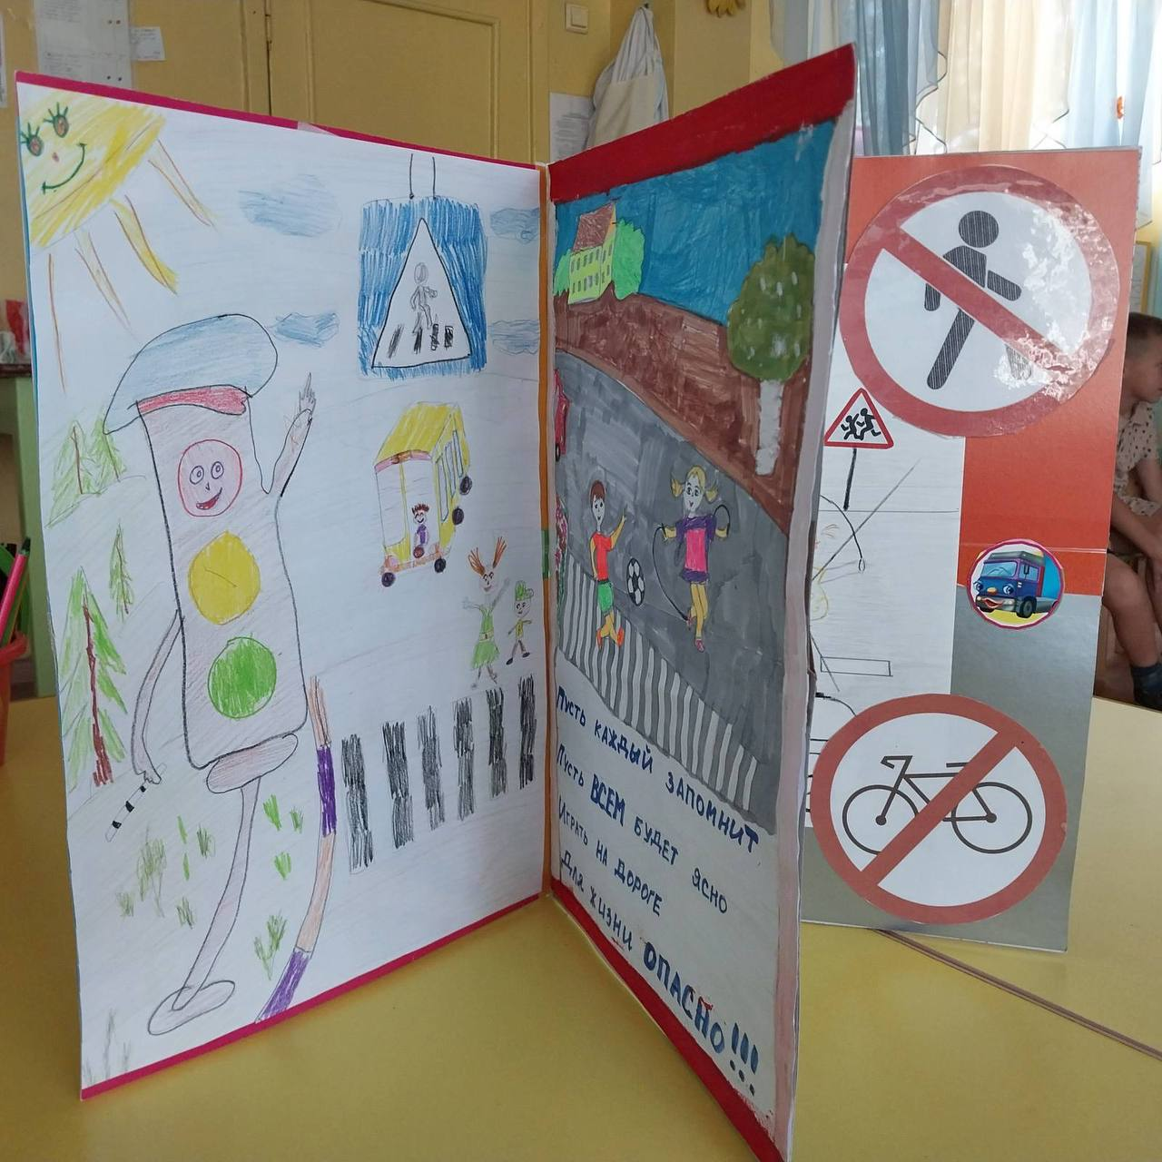

4.Раскрашивание раскрасок «О безопасном движении».

Цель: закрепление знаний и представлений детей о безопасности дорожного движения, повторение дорожных знаков и сигналов светофора.

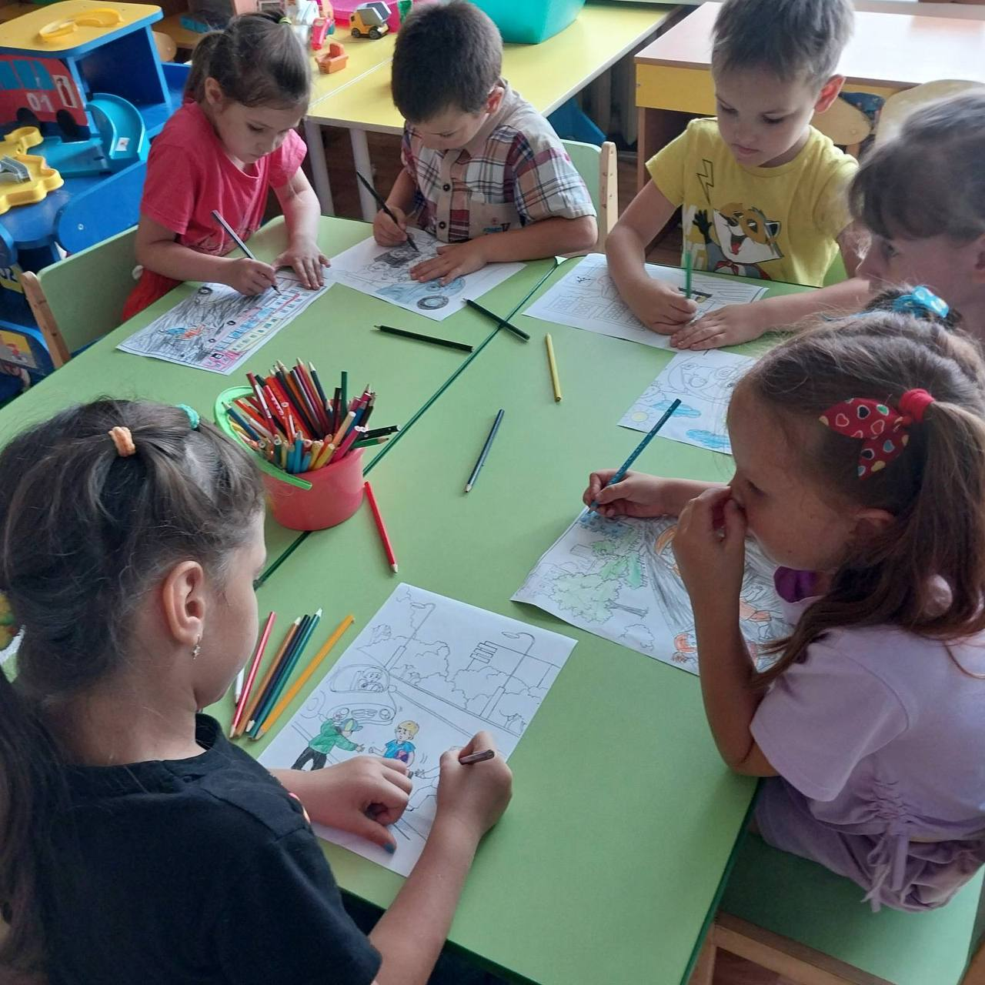 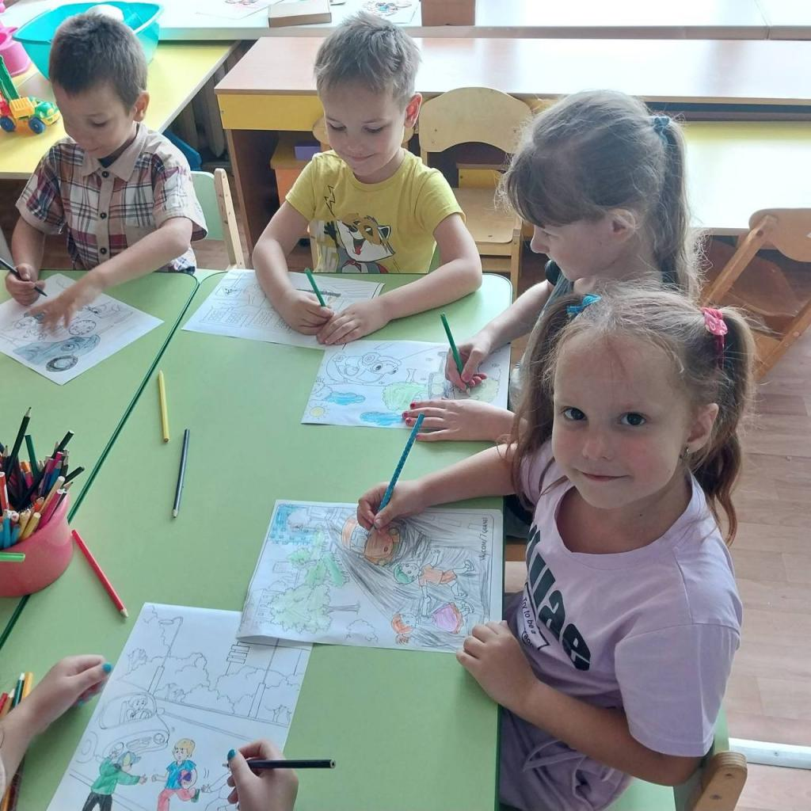

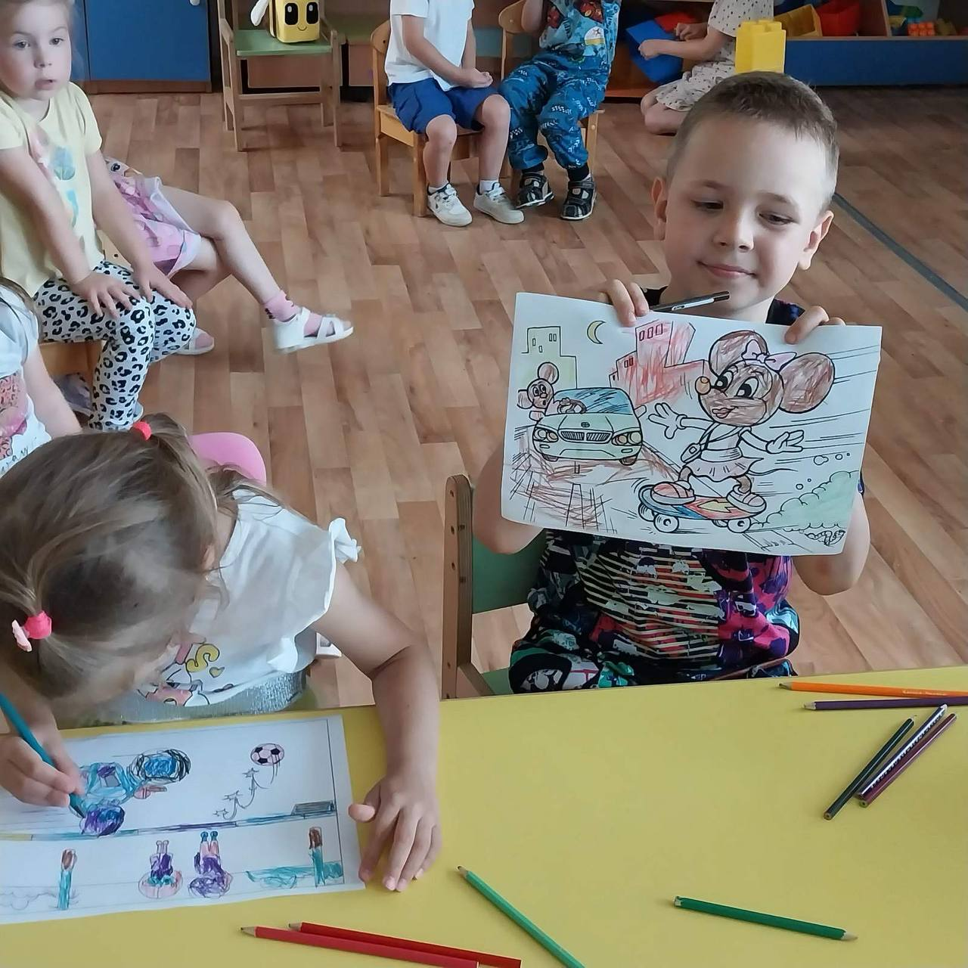 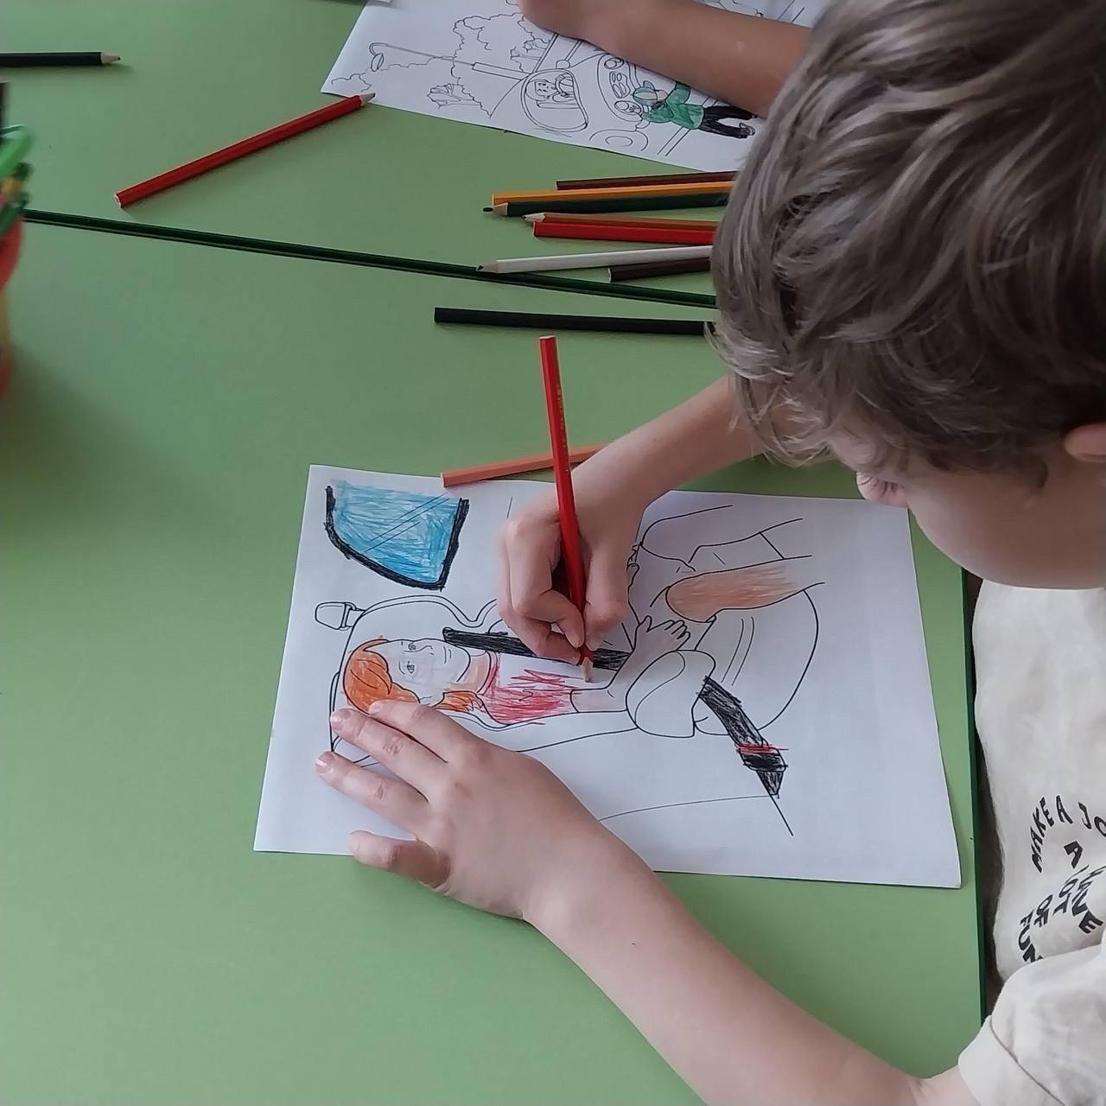

1. День Светофора!

Цель: ознакомление детей с историей появления светофора, закрепление знаний детей о дорожных знаках и правилах дорожного движения.

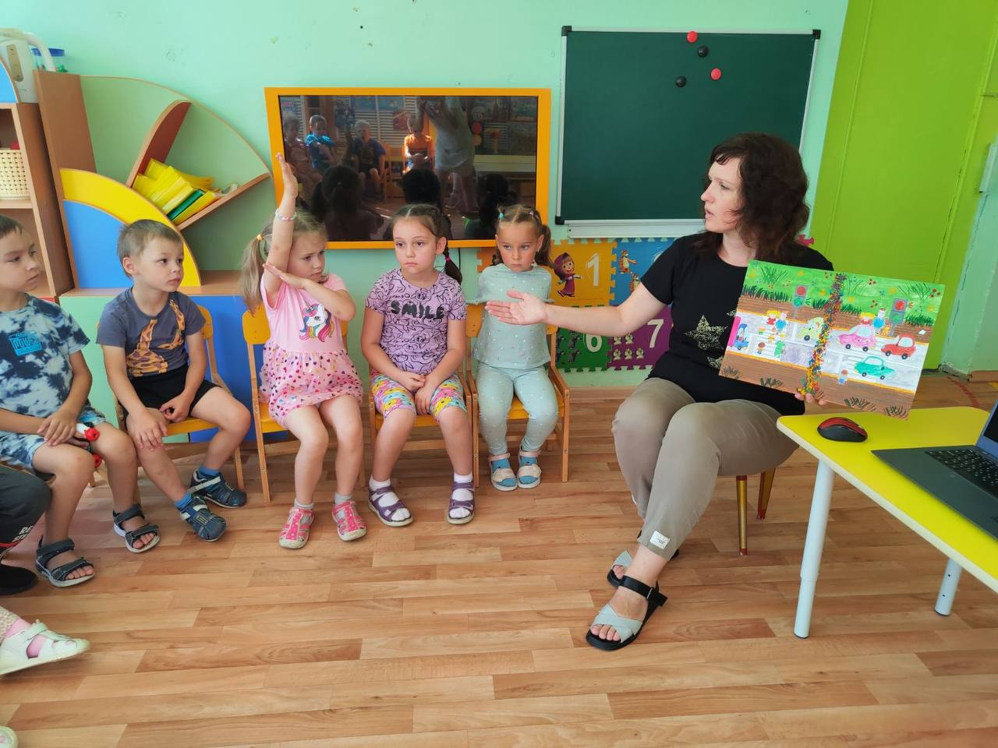 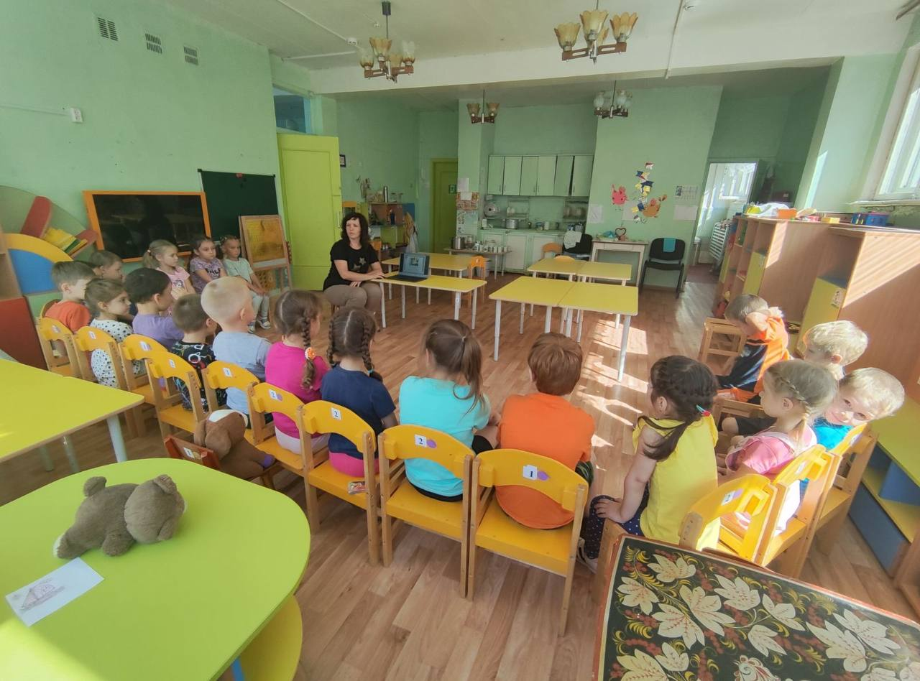 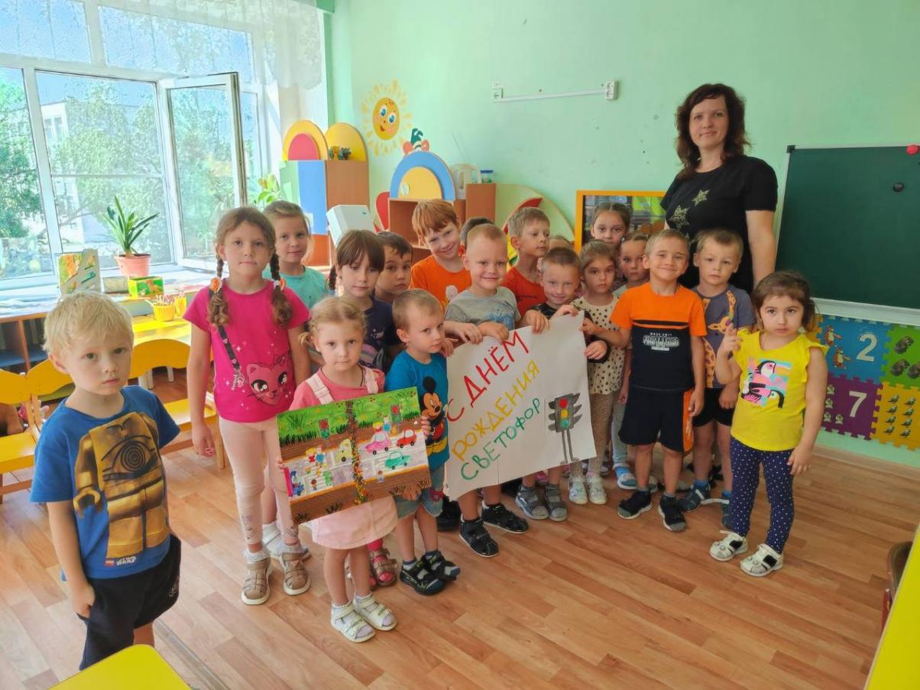

1. Игра-беседа для раннего дошкольного возраста «Мой друг светофор».

Цель: закрепление знаний о работе светофора и его сигналов, развитие разговорной речи,

закрепление знаний о названии цветов (красный, желтый, зеленый).

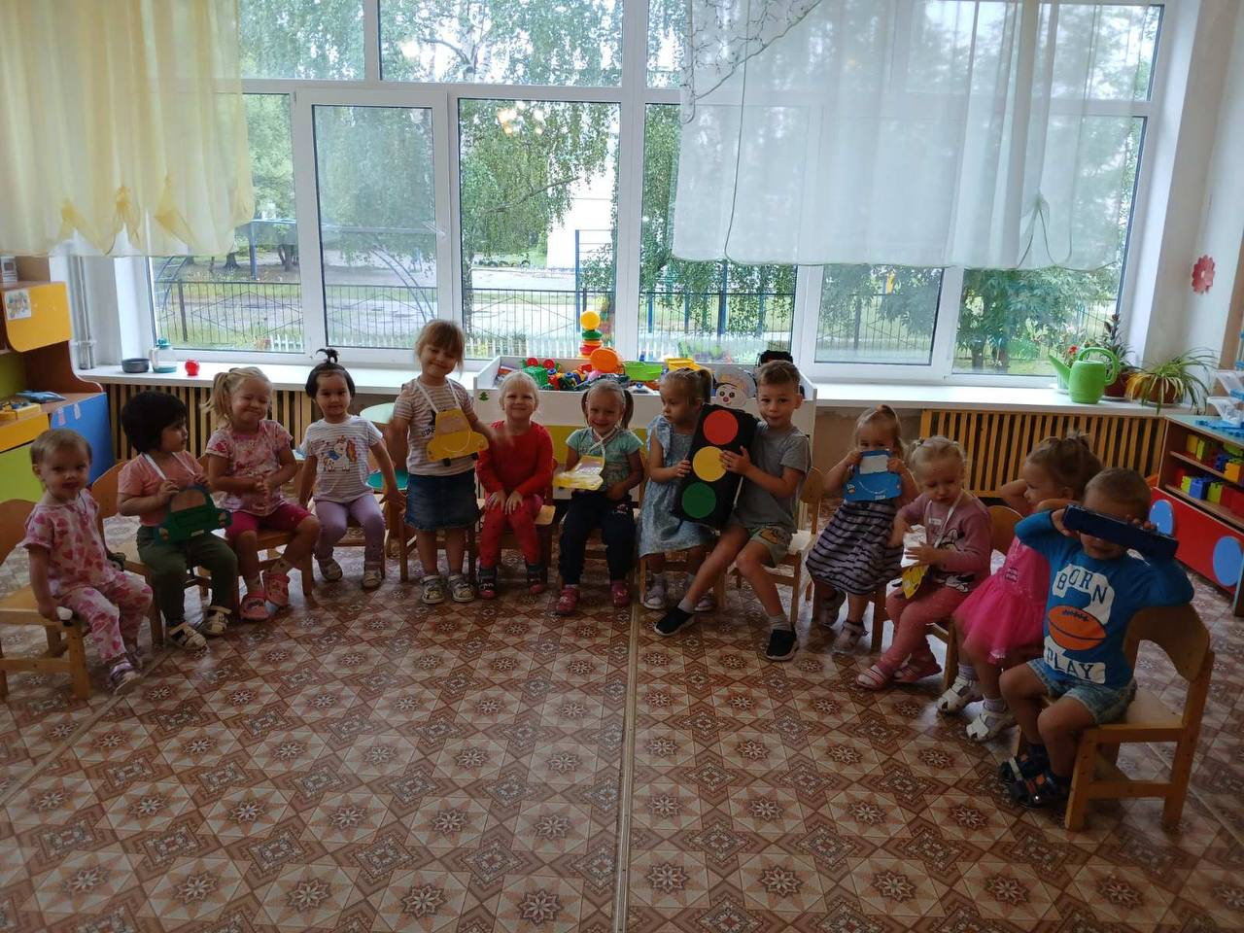

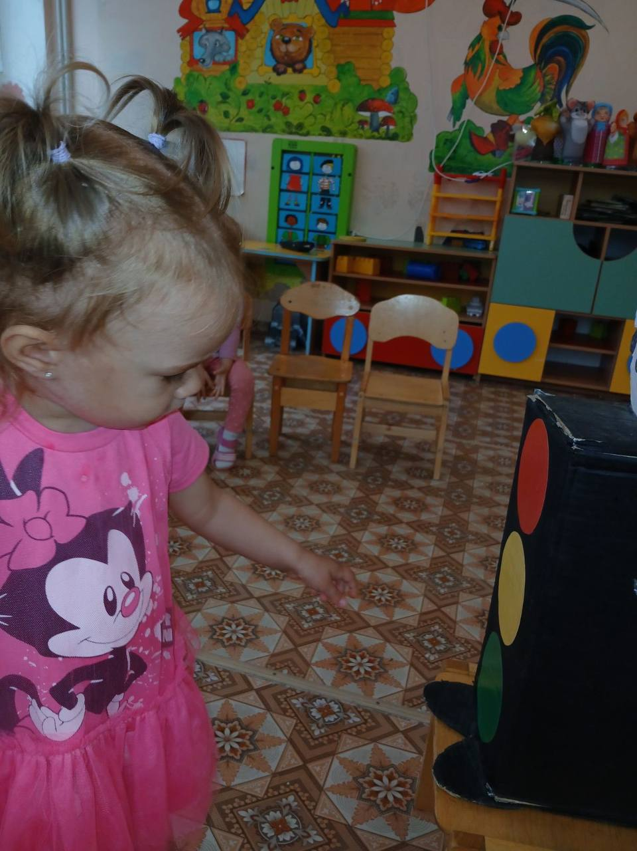 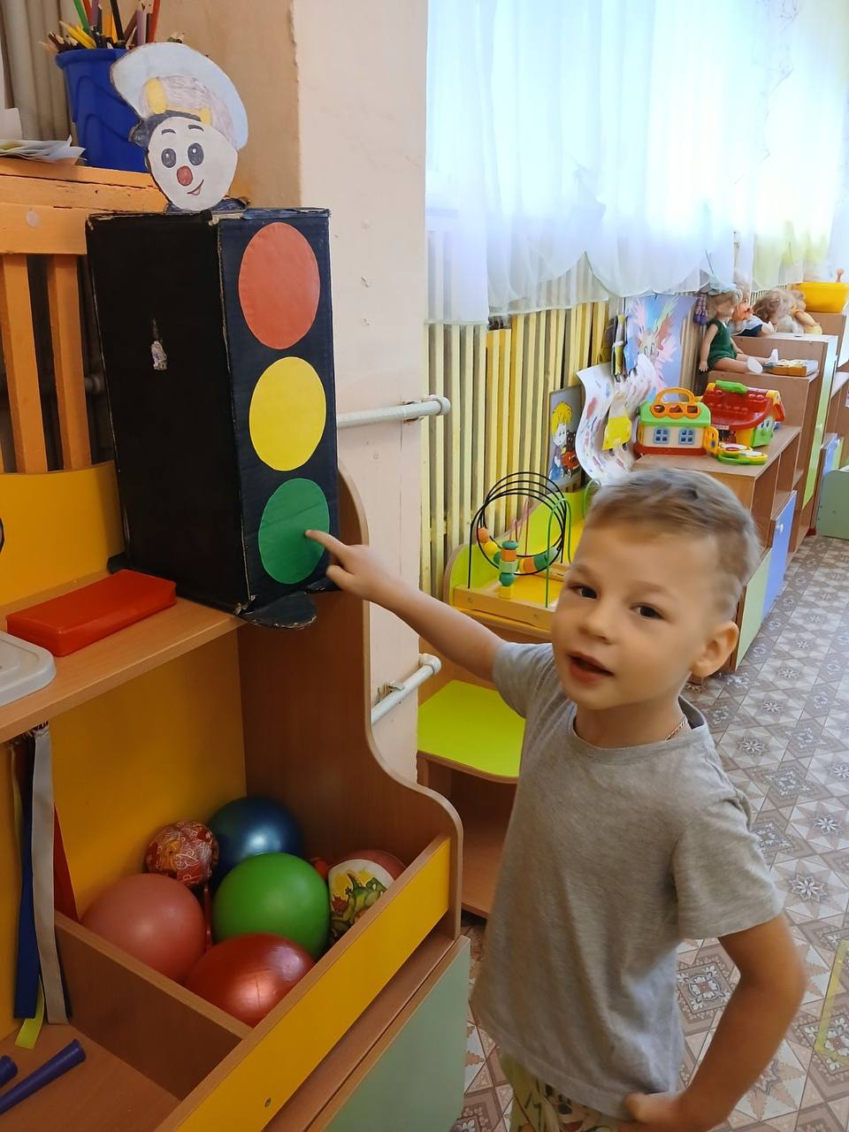

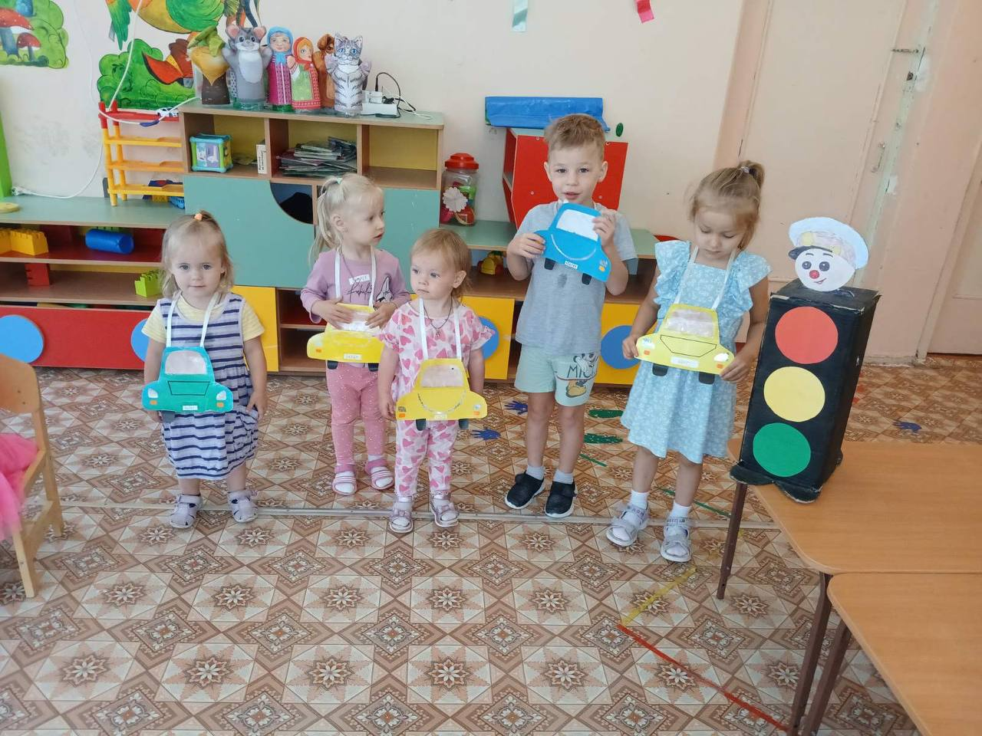 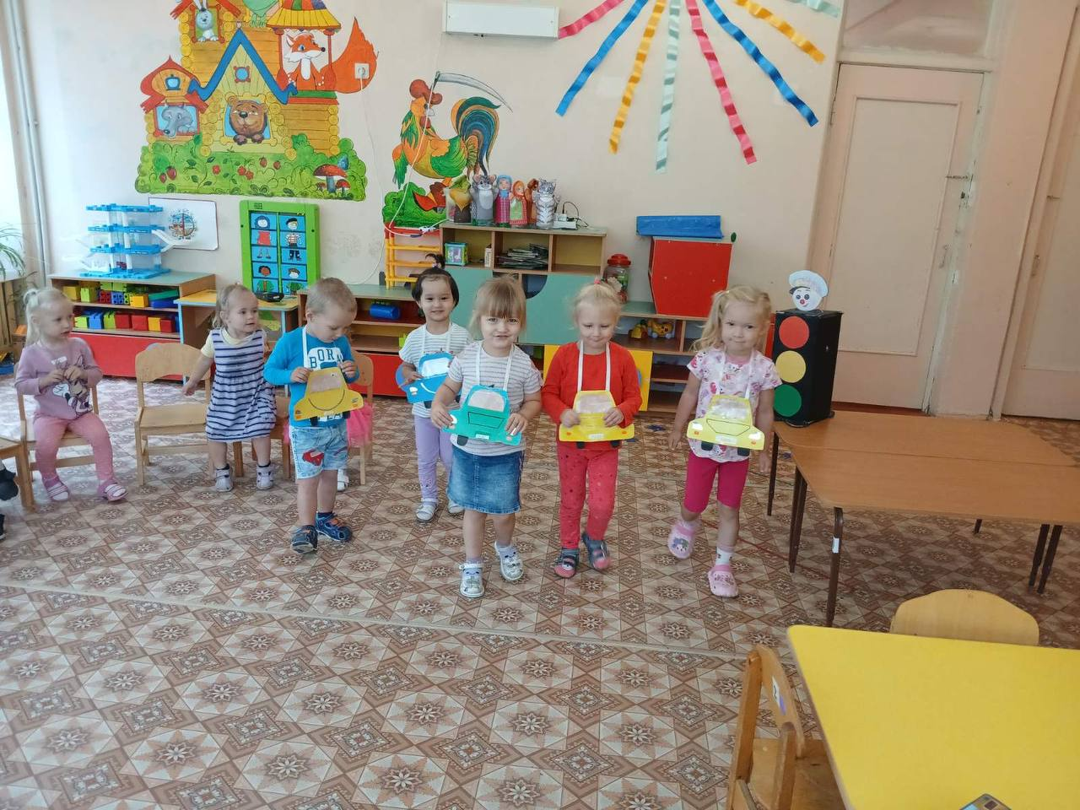

1. Выставка поделок, совместно с родителями «Дорога безопасности».

Цель: расширение представлений детей и их родителей о правилах безопасного поведения на улицах.

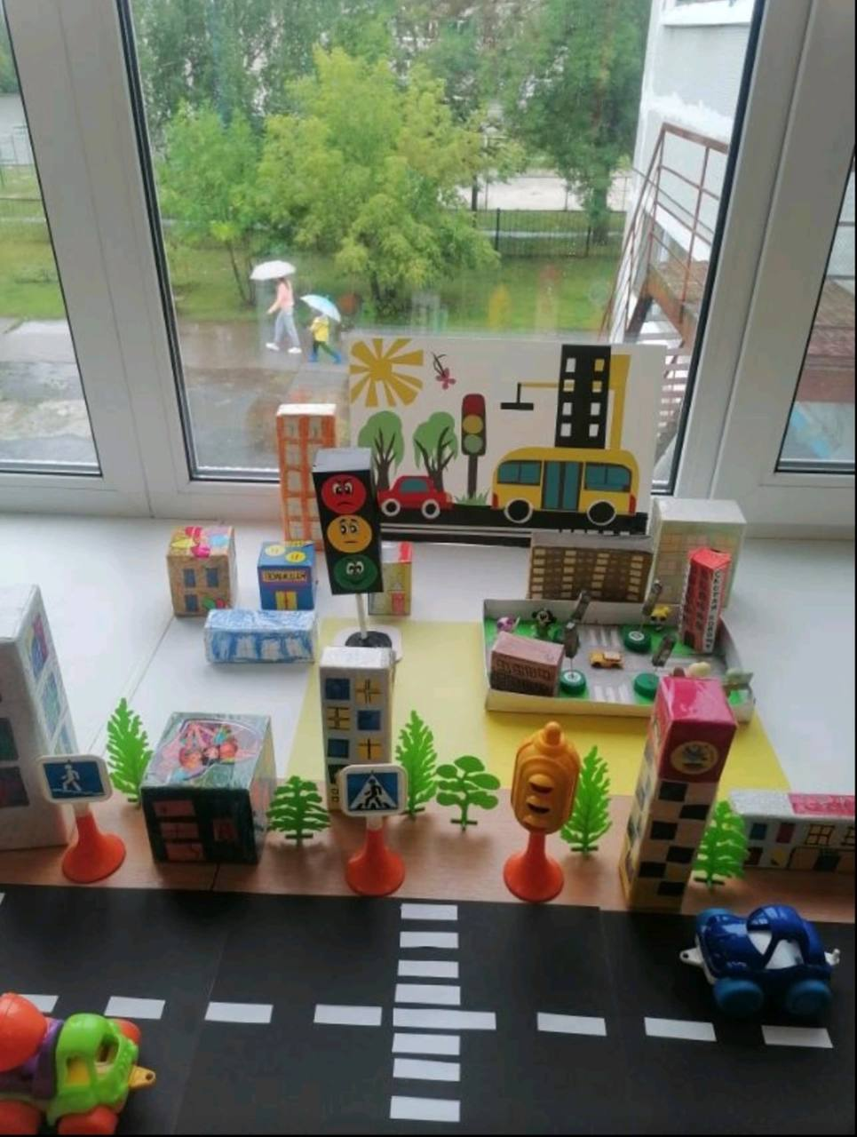

1. Беседа с инспектором по безопасности дорожного движения.

Цель: профилактика детского дорожно-транспортного травматизма.

